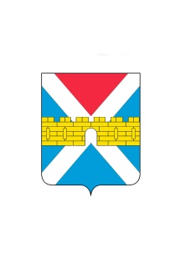

АДМИНИСТРАЦИЯ КРЫМСКОГО ГОРОДСКОГО ПОСЕЛЕНИЯ
КРЫМСКОГО РАЙОНА

ПОСТАНОВЛЕНИЕ

от 21.06.2016 № 898
город Крымск

О внесении изменений в постановление администрации Крымского городского поселения Крымского района от 11 февраля 2015 года №151 «Об утверждении административного регламента предоставления администрацией Крымского городского поселения Крымского района муниципальной услуги «Изменение вида разрешенного использования земельного участка и (или) объекта капитального строительства»

В целях приведения муниципального нормативного правового акта в соответствие с действующим законодательством п о с т а н о в л я ю:
1. Внести изменения в приложение к постановлению администрации Крымского городского поселения Крымского района от 11 февраля 2015 года №151 «Об утверждении административного регламента предоставления администрацией Крымского городского поселения Крымского района муниципальной услуги «Изменение вида разрешенного использования земельного участка и (или) объекта капитального строительства», изложив его в новой редакции (приложение).
2. Общему отделу администрации Крымского городского поселения Крымского района (Колесник) обнародовать настоящее постановление в соответствии с утверждённым порядком обнародования муниципальных правовых актов Крымского городского поселения Крымского района.
3. Организационному отделу администрации Крымского городского поселения Крымского района (Завгородняя) разместить настоящее постановление на официальном сайте администрации Крымского городского поселения Крымского района в сети Интернет.
4. Постановление вступает в силу со дня его обнародования.

Глава Крымского городского
поселения Крымского района А.Г.Семко

